Q1. Fixed code

<html lang="en">

<head>

<title>Document

<body>

guvi

</title>

</head>

<div>

Lorem ipsum dolor sit amet consectetur adipisicing elit.

</div>

<div>

Guvi Geek Network

</div>

</body>

</html>

Q3.

<html>

<head>

<title>Guvi</title>

</head>

<body>

<h3>Contact Form</h3>

<div>

<form >

<label>First Name</label>&nbsp;&nbsp;

<input type="text" id="fname" name="firstname" placeholder="Your name..">

<br>

<br>

<label>Last Name</label>&nbsp;&nbsp;

<input type="text" id="lname" name="lastname" placeholder="Your last name..">

<br><br>

<label >Country</label>&nbsp;&nbsp;

<select id="country" name="country">

<option value="australia">Australia</option>

<option value="canada">Canada</option>

<option value="usa">USA</option>

</select>

<br><br>

<label >Address</label>&nbsp;&nbsp;

<textarea id="subject" name="subject" placeholder="Write something.." style="height:200px"></textarea>

<br><br>

<input type="submit" value="Submit">

</form>

</div>

</body>

</html>

output:

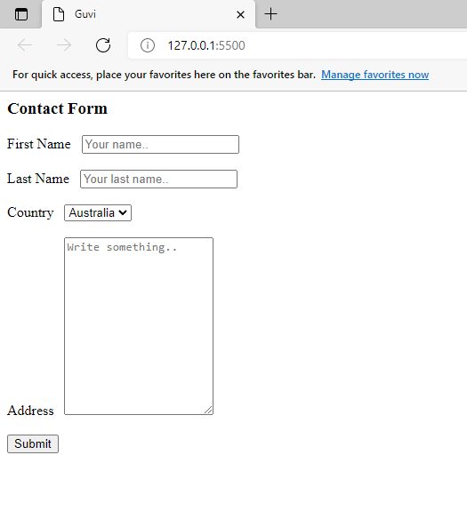

Q4.

<html>

    <style>

        ul.a {

  list-style-type: circle;

}

ol.a {

  list-style-type: lower-alpha;

}

    </style>

<body>

<ul>

  <li>Programming Language</li>

<ul class="a">

    <li>JavaScript</li>

    <ol class="a">

        <li>Angular</li>

        <li>React</li>

        <li>Vue.js</li>

    </ol>

    <li>Python</li>

    <ol class="a">

        <li>Django Framework</li>

        <li>Flask Framework</li>

         </ol>

    <li>Java</li>

    <ol class="a">

        <li>Spring</li>

        <li>Maven</li>

        <li>Hibernate</li>

    </ol>

</ul>

</ul>

<ul>

    <li>Database</li>

  <ul class="a">

      <li>Mysql</li>

      <li>MongoDB</li>

      <li>Cansandra</li>

      </ul>

      </ul>

</body>

</html>

Output:

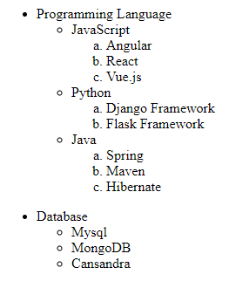

Q5.

<!DOCTYPE html>

<html lang="en">

<head>

    <meta charset="UTF-8">

    <meta http-equiv="X-UA-Compatible" content="IE=edge">

    <meta name="viewport" content="width=device-width, initial-scale=1.0">

    <title>Document</title>

</head>

<body>

    <a href="https://google.com/" target="_blank">Click here</a>

</body>

</html>

Q6.

<html>

<head>

<title>Guvi</title>

</head>

<body>

<h3>Contact Form</h3>

<div>

  <form >

    <label>First Name</label>&nbsp;&nbsp;

    <input type="text" id="fname" name="firstname" placeholder="Your name..">

<br>

<br>

    <label>Last Name</label>&nbsp;&nbsp;

    <input type="text" id="lname" name="lastname" placeholder="Your last name..">

<br><br>

    <label >Country</label>&nbsp;&nbsp;

    <select id="country" name="country">

      <option value="australia">Australia</option>

      <option value="canada">Canada</option>

      <option value="usa">USA</option>

    </select>

<br><br>

    <label >Address</label>&nbsp;&nbsp;

    <textarea id="subject" name="subject" placeholder="Write something.." style="height:200px"></textarea>

<br><br>

<label >Employee Type</label>&nbsp;&nbsp;

    <input type="radio">Salaried&nbsp;&nbsp;<input type="radio">Own Business

<br><br>

    <input type="submit" value="Submit">

  </form>

</div>

</body>

</html>

Output:

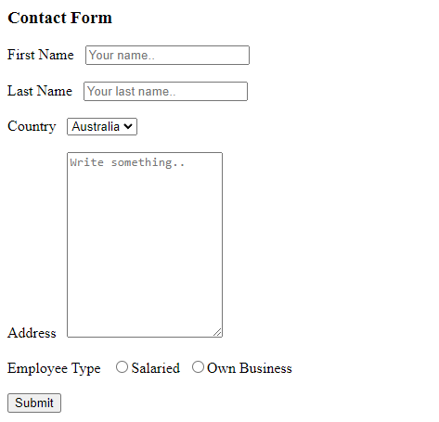

Q7.

<!DOCTYPE html>

<html lang="en">

<head>

    <meta charset="UTF-8">

    <meta http-equiv="X-UA-Compatible" content="IE=edge">

    <meta name="viewport" content="width=device-width, initial-scale=1.0">

    <title>Guvi</title>

    <style>

input[type=text] {

    background: transparent;

    border: none;

    border-bottom: 3px solid  #000000;

}

div {

    width: 800px;

    margin: auto;

  padding: 10px;

  border: 3px solid  #000000;

}

    </style>

</head>

<body>

    <div>

    <h1><center><label style="background-color:red"><font style="color:white">Yes! I want to subscribe to Mag-O-Zine</font></label></center> </h1>

    <center><input type="text">&nbsp;&nbsp;&nbsp;&nbsp;&nbsp;&nbsp;&nbsp;&nbsp;&nbsp;&nbsp;&nbsp;&nbsp;&nbsp;&nbsp;&nbsp;&nbsp;&nbsp;&nbsp;

        &nbsp;&nbsp;&nbsp;&nbsp;&nbsp;&nbsp;&nbsp;&nbsp;&nbsp;<input type="text"></center><br>

        &nbsp;&nbsp;&nbsp;&nbsp;&nbsp;&nbsp;&nbsp;&nbsp;&nbsp;&nbsp;&nbsp;&nbsp;&nbsp;&nbsp;&nbsp;&nbsp;&nbsp;&nbsp;

        &nbsp;&nbsp;&nbsp;&nbsp;&nbsp;&nbsp;&nbsp;&nbsp;&nbsp;&nbsp;

        &nbsp;&nbsp;&nbsp;&nbsp;&nbsp;&nbsp;&nbsp;&nbsp;&nbsp;&nbsp;&nbsp;&nbsp;&nbsp;&nbsp;

        <label><i>Firstname</i></label>&nbsp;&nbsp;&nbsp;

        &nbsp;&nbsp;&nbsp;&nbsp;&nbsp;&nbsp;&nbsp;&nbsp;&nbsp;&nbsp;&nbsp;&nbsp;&nbsp;&nbsp;&nbsp;&nbsp;&nbsp;

        &nbsp;&nbsp;&nbsp;&nbsp;&nbsp;&nbsp;&nbsp;&nbsp;&nbsp;&nbsp;&nbsp;&nbsp;&nbsp;&nbsp;

        &nbsp;&nbsp;&nbsp;&nbsp;

        &nbsp;&nbsp;&nbsp;&nbsp;&nbsp;&nbsp;&nbsp;&nbsp;&nbsp;&nbsp;&nbsp;&nbsp;&nbsp;&nbsp;<label><i>Lastname</i></label><br> &nbsp;&nbsp;&nbsp;&nbsp;&nbsp;&nbsp;&nbsp;&nbsp;&nbsp;&nbsp;&nbsp;&nbsp;&nbsp;&nbsp;&nbsp;&nbsp;&nbsp;&nbsp;

        &nbsp;&nbsp;&nbsp;&nbsp;&nbsp;&nbsp;&nbsp;&nbsp;&nbsp;&nbsp;&nbsp;&nbsp;&nbsp;&nbsp;&nbsp;&nbsp;&nbsp;&nbsp;&nbsp;&nbsp;&nbsp;&nbsp;

<input type="text" style="width :480px;">

           &nbsp;&nbsp;&nbsp;&nbsp;&nbsp;&nbsp;&nbsp;&nbsp;&nbsp;&nbsp;&nbsp;&nbsp;&nbsp;&nbsp;&nbsp;&nbsp;&nbsp;&nbsp;

            &nbsp;&nbsp;&nbsp;&nbsp;&nbsp;&nbsp;&nbsp;&nbsp;

            &nbsp;&nbsp;&nbsp;&nbsp;&nbsp;&nbsp;&nbsp;&nbsp;&nbsp;&nbsp;&nbsp;&nbsp;&nbsp;&nbsp;&nbsp;&nbsp;&nbsp;&nbsp;

            &nbsp;&nbsp;&nbsp;&nbsp;&nbsp;&nbsp;&nbsp;&nbsp;&nbsp;&nbsp;&nbsp;

            &nbsp;&nbsp;&nbsp;&nbsp;&nbsp;&nbsp;&nbsp;&nbsp;&nbsp;&nbsp;&nbsp;&nbsp;&nbsp;&nbsp;&nbsp;&nbsp;&nbsp;&nbsp;

            &nbsp;&nbsp;&nbsp;&nbsp;&nbsp;&nbsp;&nbsp;&nbsp;  <br>

        &nbsp;&nbsp;&nbsp;&nbsp;&nbsp;&nbsp;&nbsp;&nbsp;&nbsp;&nbsp;&nbsp;&nbsp;&nbsp;&nbsp;

            &nbsp;&nbsp;&nbsp;&nbsp;&nbsp;&nbsp;&nbsp;&nbsp;&nbsp;&nbsp;&nbsp;&nbsp;&nbsp;&nbsp;&nbsp;&nbsp;&nbsp;&nbsp;

            &nbsp;&nbsp;&nbsp;&nbsp;&nbsp;&nbsp;&nbsp;<label><i>Address</i></label>&nbsp;&nbsp;&nbsp;

            <center>&nbsp;&nbsp;&nbsp;<input type="text" style="width: 100px;">&nbsp;&nbsp;&nbsp;&nbsp;&nbsp;&nbsp;&nbsp;&nbsp;&nbsp;&nbsp;&nbsp;&nbsp;&nbsp;&nbsp;&nbsp;&nbsp;&nbsp;&nbsp;

                &nbsp;&nbsp;&nbsp;&nbsp;&nbsp;<input type="text"style="width: 100px;">

                &nbsp;&nbsp;&nbsp;&nbsp;&nbsp;&nbsp;&nbsp;&nbsp;&nbsp;&nbsp;&nbsp;&nbsp;&nbsp; <input type="text"style="width: 100px;"></center><br>

                &nbsp;&nbsp;&nbsp;&nbsp;&nbsp;&nbsp;&nbsp;&nbsp;&nbsp;&nbsp;&nbsp;&nbsp;&nbsp;&nbsp;&nbsp;&nbsp;&nbsp;&nbsp;

                &nbsp;&nbsp;&nbsp;&nbsp;&nbsp;&nbsp;&nbsp;&nbsp;&nbsp;&nbsp;&nbsp;&nbsp;&nbsp;&nbsp;&nbsp;&nbsp;&nbsp;&nbsp;&nbsp;&nbsp;&nbsp;&nbsp;&nbsp;&nbsp;

               <label><i>City</i></label>&nbsp;&nbsp;&nbsp;

      &nbsp;&nbsp;&nbsp;&nbsp;&nbsp;&nbsp;&nbsp;&nbsp;&nbsp;&nbsp;&nbsp;

      &nbsp;&nbsp;&nbsp;

      &nbsp;&nbsp;&nbsp;&nbsp;&nbsp;&nbsp;&nbsp;&nbsp;&nbsp;&nbsp;&nbsp;

                &nbsp;&nbsp;&nbsp;&nbsp;&nbsp;&nbsp;&nbsp;&nbsp;&nbsp;&nbsp;&nbsp;&nbsp;&nbsp;&nbsp;&nbsp;&nbsp;&nbsp;&nbsp;

                &nbsp;<label><i>State</i></label>&nbsp;&nbsp;&nbsp;&nbsp;&nbsp;&nbsp;&nbsp;&nbsp;&nbsp;&nbsp;&nbsp;&nbsp;&nbsp;

                    &nbsp;&nbsp;&nbsp;&nbsp;&nbsp;&nbsp;&nbsp;&nbsp;&nbsp;&nbsp;&nbsp;&nbsp;&nbsp;&nbsp;&nbsp;&nbsp;&nbsp;&nbsp;

                    <label><i>Zip</i></label>&nbsp;&nbsp;&nbsp;

                    <br><br>

   <center><b><label>Subscribe for :</label>

    &nbsp;&nbsp;&nbsp;&nbsp;&nbsp;&nbsp;&nbsp;&nbsp;&nbsp;

    <input type="checkbox">1year($19.95)&nbsp;&nbsp;&nbsp;&nbsp;&nbsp;&nbsp;&nbsp;&nbsp;&nbsp;&nbsp;&nbsp;&nbsp;&nbsp;

    &nbsp;&nbsp;&nbsp;&nbsp;&nbsp;&nbsp;&nbsp;&nbsp;&nbsp;

    <input type="checkbox">2year($35.00)</center> <br>

    &nbsp;&nbsp;&nbsp;

    &nbsp;&nbsp;&nbsp;&nbsp;&nbsp;&nbsp;&nbsp;&nbsp;&nbsp;&nbsp;&nbsp;

    &nbsp;&nbsp;&nbsp;

    &nbsp;&nbsp;&nbsp;&nbsp;&nbsp;&nbsp;&nbsp;&nbsp;&nbsp;&nbsp;&nbsp;&nbsp;&nbsp;&nbsp;

    &nbsp;&nbsp;&nbsp;&nbsp;&nbsp;&nbsp;&nbsp;&nbsp;

    <label>Send me more info about :</label><br>

    &nbsp;&nbsp;&nbsp;

    &nbsp;&nbsp;&nbsp;&nbsp;&nbsp;&nbsp;&nbsp;&nbsp;&nbsp;&nbsp;&nbsp;

    &nbsp;&nbsp;&nbsp;

    &nbsp;&nbsp;&nbsp;&nbsp;&nbsp;&nbsp;&nbsp;&nbsp;&nbsp;&nbsp;&nbsp;&nbsp;&nbsp;&nbsp;

    &nbsp;&nbsp;&nbsp;&nbsp;&nbsp;&nbsp;&nbsp;&nbsp;

        <input type="checkbox">Computer-Zine<br>

        &nbsp;&nbsp;&nbsp;

    &nbsp;&nbsp;&nbsp;&nbsp;&nbsp;&nbsp;&nbsp;&nbsp;&nbsp;&nbsp;&nbsp;

    &nbsp;&nbsp;&nbsp;

    &nbsp;&nbsp;&nbsp;&nbsp;&nbsp;&nbsp;&nbsp;&nbsp;&nbsp;&nbsp;&nbsp;&nbsp;&nbsp;&nbsp;

    &nbsp;&nbsp;&nbsp;&nbsp;&nbsp;&nbsp;&nbsp;&nbsp;

        <input type="checkbox">Fishing-zine<br>

        &nbsp;&nbsp;&nbsp;

    &nbsp;&nbsp;&nbsp;&nbsp;&nbsp;&nbsp;&nbsp;&nbsp;&nbsp;&nbsp;&nbsp;

    &nbsp;&nbsp;&nbsp;

    &nbsp;&nbsp;&nbsp;&nbsp;&nbsp;&nbsp;&nbsp;&nbsp;&nbsp;&nbsp;&nbsp;&nbsp;&nbsp;&nbsp;

    &nbsp;&nbsp;&nbsp;&nbsp;&nbsp;&nbsp;&nbsp;&nbsp;

        <input type="checkbox">Cat-O-Zine<br></b>

    </div>

</body>

</html>

Output:

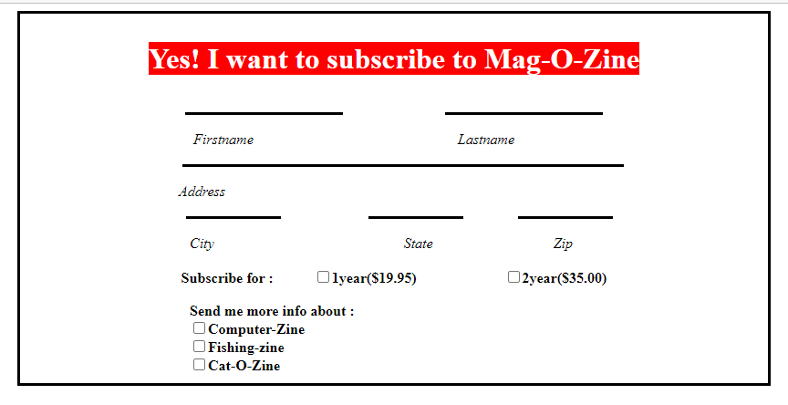

Q8.

<!DOCTYPE html>

<html>

<head>

<style>

table, th, td {

  border: 1px solid black;

  border-collapse: collapse;

  padding: 10px;

}

</style>

</head>

<body>

<center>

<h2>Health Chart</h2>

<table style="width:50%">

  <tr>

    <th rowspan="2">State of health</th>

    <th colspan="2">Fasting Value</th>

    <th>After Eating</th>

  </tr>

  <tr>

    <td style="text-align: center;">Minimum</td>

    <td style="text-align: center;">Maximum</td>

    <td style="text-align: center;">2 hours after eating</td>

  </tr>

  <tr>

    <td style="text-align: center;">Healthy</td>

    <td style="text-align: center;">70</td>

    <td style="text-align: center;">100</td>

    <td style="text-align: center;">Less than 140</td>

  </tr>

  <tr>

    <td style="text-align: center;">Pre-Diabetes</td>

    <td style="text-align: center;">101</td>

    <td style="text-align: center;">126</td>

    <td style="text-align: center;">140-200</td>

  </tr>

  <tr>

    <td style="text-align: center;">Diabetes</td>

    <td style="text-align: center;">More than 126</td>

    <td style="text-align: center;">N/A</td>

    <td style="text-align: center;">More than 200</td>

  </tr>

</table>

</center>

</body>

</html>

Output:

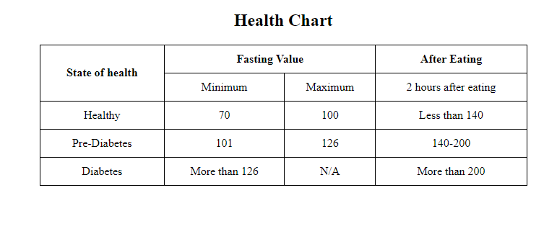

Q9.

<form action="/action_page.php">  
  <label for="fname">First name:</label>  
  <input type="text" id="fname" name="fname" value="John"><br><br>  
  <label for="lname">Last name:</label>  
  <input type="text" id="lname" name="lname" value="Doe"><br><br>  
  <input type="submit" value="Submit">  
</form>